Раздаточный материал по теме: Тайм-менеджмент

Что значит управлять временем? Управление временем, это система повышения личной эффективности путем рационального использования времени. Но речь идет не только о повышении эффективности на работе; методика управления временем применима в любой сфере человеческой жизни.
Действительно ли временем можно управлять? “Управление временем” - термин относительный. Время нельзя накопить, умножить или передать. Оно проходит безвозвратно. Время нельзя повернуть вспять, ускорить или замедлить его бег. Реально, чем мы можем управлять – это организация нашей собственной деятельности.
“Стратегия управления временем” – что это такое? Анализ реальной ситуации с использованием времени и временных потерь.
- Планирование использования времени.
- Реализация плана.
- Организация контроля, учета, анализа, оперативного корректирования хода выполнения планов.
Мифы о времени. Недостаточно времени:
Времени у всех одинаково - 24 часа в сутки по 60 мин; Дело не во времени, дело в организации себя. Временем невозможно управлять: Время можно купить; Время можно перераспределять расставляя приоритеты и убирая неважное. Кто больше (дольше) работает, тот лучший: Лучший делает все вовремя и надлежащего качества; Чрезмерное качество, это ненужные затраты ресурсов и времени.
Ограничивающие убеждения. Отсутствие ресурса: у меня нет времени, денег, возможностей, знаний, опыта и т.д.; я недостаточно умен, хорош, успешен и т.д.; я слишком старый, молодой, толстый и т.д.; я не могу, потому что не знаю как; уже слишком поздно/еще рано; не то время, место, работа, отношения и т.д.; я боюсь ошибиться.
Ошибка самообслуживания. Все, что у меня получилось, это Я молодец. Все, что не получилось – обстоятельства виноваты!
Время и Я. Кто из вас больше думает о: Прошлом; Настоящем; Будущем. Почему? К чему это приводит?
Что значит «свободное время»? Свобода от чего? Что такое рабочее время? Что такое свободное время? Что такое личное время? Это все время от рождения до смерти. Как мы его потратим, то и получим.
Время можно условно разделить на время: Зарабатывания и экономии ресурсов. От экономии денег больше не становится; Траты ресурсов; Вложения (инвестирования) ресурсов; Отдыха и получения удовольствий. Время можно комбинировать. Например, работать и инвестировать одновременно или работать (творчески) и получать удовольствие.
Наши ресурсы. Человек рождается с ресурсами. Какие это ресурсы? Физические? Но это потенциал; Интеллектуальные? Но это тоже потенциал; Эмоциональные? … потенциал; Социальные. Семья развивает, а дальше сам. Время - пожалуй единственный первичный (реальный(?)) ресурс. Мы используем время для получения ресурсов. Как и куда мы его вложили, то и получили.
Действительно ли временем можно управлять? Попробуем взглянуть на ситуацию с другой стороны: Во сколько Вы оцениваете час своего времени сейчас или в прошлом (в рублях, у.е., монгольских тугриках - неважно)? Можете ли Вы в будущем увеличивать свой доход в час? Как? Сколько процентов Вашего времени тратится, по Вашему мнению, эффективно, а сколько - так себе? А сколько вообще впустую?
Восприятие времени и результаты. Ваше восприятие срока выполнения работы или чего-то другого важного и необходимого является уникальным и субъективным. Достижения не зависят от количества затраченных усилий. Усилия иногда один из факторов достижений. Результаты зависят от направления усилий.
Методы управления временем. Деление на ключевые результаты; Определение приоритетов; Распределение типов деятельности по времени суток; Четкое планирование; Установка временных границ; Мониторинг времени; Делегирование; «Покупка» времени; Совмещение разных видов деятельности; Заполнение пауз.
Как обращаться со временем. Если время, это ресурс, то..? Наиболее правильное использование любого ресурса, это его вкладывать (инвестировать). Что вы предполагаете скрывается за фразой «Инвестировать Время». С этой точки зрения каждую «проведенную зря минуту» можно рассматривать как «цену возможности» прибыль от которой вы не получите никогда. Успешные люди вообще не рассматривают время как проблему. Собственного говоря, проблема заключается только в личной продуктивности и способности к получению результатов. Синтез вариантов: А что если инвестировать время в развитие личной продуктивности (инвестиции в себя)? Во что инвестировать время? В себя: обучение, развитие, здоровье (в лечение); В других: В семью (детей; супругов); В собственные ресурсы: бытовые и производственные; В покупку времени других и делегирование; Изобретательство и творчество.
Локус контроля. Большая часть людей имеет внешний локус контроля. Они считают себя рабами обстоятельств; Меньшая часть считает себя авторами своей жизни и принимают личную ответственность за все, что с ними происходит. Они говорят себе: Это я не предвидел ситуацию; Это я так отнесся к ситуации; Это я не сделал всего возможного; Это я так отнесся к себе; Это я такой ********, что позволил ситуации выти из-под контроля. Вторые как правило успешнее. А дело всего лишь в точке зрения.
Давайте попробуем понять себя. Чтобы почувствовать себя окончательно счастливыми через ____ лет вы хотите для своих: тела; ума; эмоций; общения (социальное окружение); других (миссия); души (отношения к Богу); Чтобы почувствовать себя счастливыми в конце трудовой жизни, вы хотите: что иметь? (ресурсы - $; материальные, человеческие, информационные); Что делать? Кем быть? Как и к чему относиться? Кто и как будет относиться к Вам? От кого все это зависит?
Подумайте. Соответствуют ли ваши сегодняшние дела вашим конечным целям? От каких действий и в какой части вы готовы отказаться сейчас и будущем, и чем стоит заняться, чтобы увеличить свое будущее счастье? За счастье надо платить. Лучше распишите для себя.
Личные цели. Две вещи всегда делать поздно, ставить цели и учиться. Всегда есть кто-то, кто сделал это раньше нас и уже достиг результатов. Но это не означает, что можно опустить руки и ничего не делать.

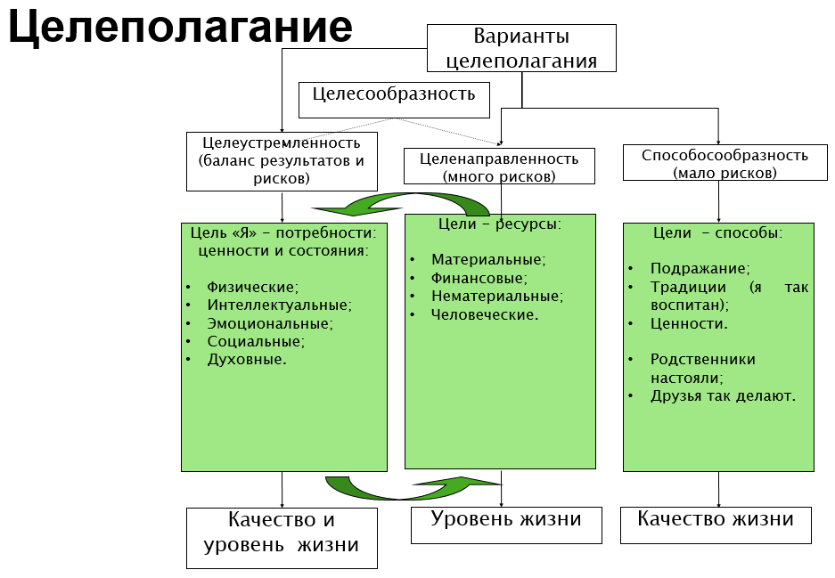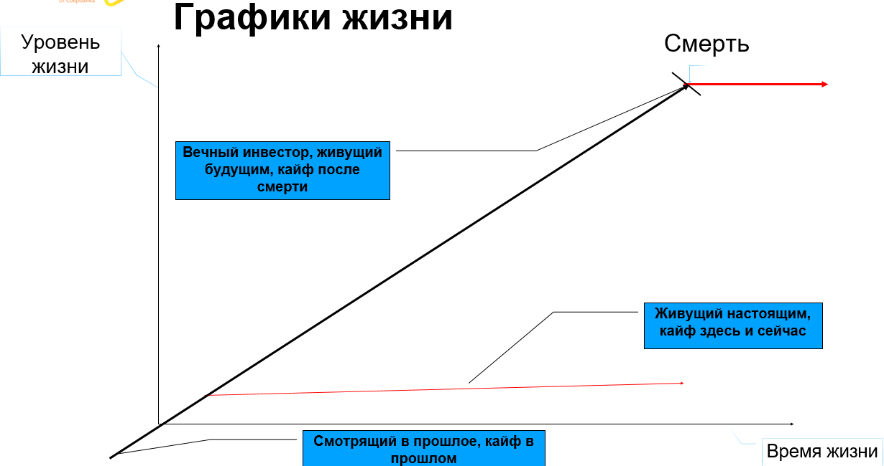

Цель должна: Отталкиваться от потребностей, а не от ограничений; Ограничения «расшиваются» при развертывании цели. Есть два вопроса: Что мне надо для достижения целей? А это возможно? Первый вопрос делает достижение целей возможными.
Цель также можно сформулировать по методике SMART, правда данная методика слабо требует наличие характеристик «пригодности к действию: S (specific/stretching) - специфическая или конкретная; М (measurable) - измеримая или оценимая; A (achievable) – достижимая; R (realistic) - реалистичная, т.е. возможности (ресурсные, должностные, внешние) и способности конкретного человека позволяют ему достичь поставленную цель; Т (time-bounded) - со сроком исполнения.

Планирование. Фиксируются цели, а не планы. Планы по временному горизонту: Стратегические – описание долгосрочных целей и основных подходов к их достижению; Тактические – перечень мероприятий и основных ресурсов для их проведения на, например, год; Оперативные – детальное описание действий и ресурсов для них полгода, месяц, неделю, день.

Пирамида Франклина. Порядок планирования:
Через 15 лет у меня должно быть:…; Через 10 лет у меня должно быть:…; Через 5 лет у меня должно быть: …; Через 4 года у меня должно быть:…; Через 3 года у меня…; Через 2 года у меня…; Через 1 год…; Через 11 мес. у меня должно быть… Я буду работать следующими методами (мероприятия)…; Через 10 мес. У меня должно быть…Я буду работать следующими методами …; Через 9 мес…; Через 1 мес. у меня должно быть…, для этого разработан план действий…; Через 4 недели…; …. Через 1 неделю у меня должно быть…; Завтра я делаю следующее…

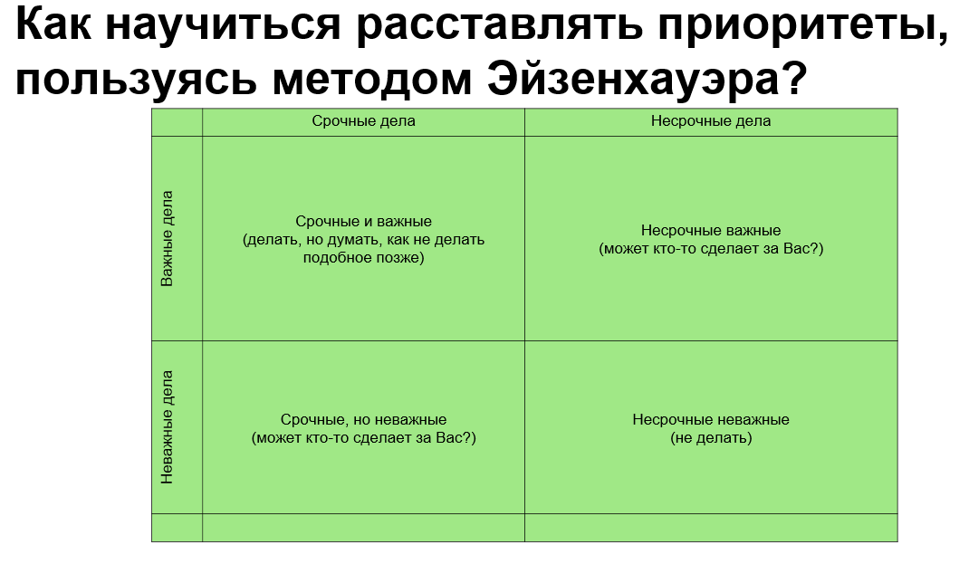

Пожиратели времени. Какие именно помехи в работе относят к “пожирателям” времени?
Ваши потери рабочего времени могут быть обусловлены как внешними, так и внутренними причинами. Ваших “внутренних пожирателей” рабочего времени скорее всего можно классифицировать следующим образом: привычка откладывать дела – прокрастинация; нежелание заниматься “нелюбимой” работой; чрезмерная увлеченность “любимыми” делами; неумение сказать “нет” необоснованным просьбам.

Таблица потерь времени
№ | Дата | Время | Чем занимался | Что мешало работе | Что делать, чтобы в будущем избежать этого

